VENDIM

Nr. 463, datë 22.6.2016

PËR SHPALLJEN E ZONËS SË TEKNOLOGJISË DHE ZHVILLIMIT EKONOMIK NË KOPLIK, MALËSI E MADHE
(Ndryshuar me VKM nr.477, datë 31.7.2018)
(I përditësuar)

Në mbështetje të nenit 100 të Kushtetutës dhe të nenit 4, të ligjit nr. 9789, datë 19.7.2007, “Për krijimin dhe funksionimin e zonave të teknologjisë dhe zhvillimit ekonomik”, të ndryshuar, me propozimin e ministrit të Zhvillimit Ekonomik, Turizmit, Tregtisë dhe Sipërmarrjes, Këshilli i Ministrave

VENDOSI:

1. Shpalljen “Zonë e teknologjisë dhe zhvillimit ekonomik” të territorit me sipërfaqe 61 (gjashtëdhjetë e një) ha, pjesë e zonës kadastrale nr. 2220, në Koplik, Malësi e Madhe, të përbërë nga parcelat me numrat e pasurive dhe sipërfaqet përkatëse, sipas listës që i bashkëlidhet këtij vendimi.
2. Shtrirja, kufijtë, pikat e hyrjes dhe të daljes së kësaj zone përcaktohen në hartën treguese, që i bashkëlidhet këtij vendimi.
3. Veprimtaritë që do të zhvillohen në këtë zonë janë të llojit:
a) prodhuese, industriale dhe agropërpunimi;
b) tregtare dhe magazinimi mallrash;
c) shërbime.
4. Periudha e funksionimit të zonës është deri në 99 vjet.
5. Zona e teknologjisë dhe e zhvillimit ekonomik jepet me qira, me çmimin 1 euro.
6. Përzgjedhja e zhvilluesit të zonës të bëhet nëpërmjet procedurës konkurruese.
7. Kriteret, në bazë të të cilave do të vlerësohen zhvilluesit, janë:
a) propozimi i projektit teknik;
b) ndikimi mjedisor;
c) ndikimi social;
ç) kohëzgjatja e punimeve;
d) kapaciteti financiar i kompanisë dhe mundësia e financimit të projektit.
8. Vendimi nr. 12, datë 4.1.2008, i Këshillit të Ministrave, “Për shpalljen e zonës ekonomike në Koplik, Shkodër”, dhe vendimi nr. 773, datë 4.6.2008, i Këshillit të Ministrave, “Për përcaktimin e autoritetit kontraktues, për dhënien e statusit të zhvilluesit të zonës ekonomike në Koplik, Shkodër, dhe miratimin e bonusit, në procedurën përzgjedhëse konkurruese, që i jepet shoqërisë”, shfuqizohen.
9. Ngarkohet Ministria e Financave dhe Ekonomisë për zbatimin e këtij vendimi.
Ky vendim hyn në fuqi pas botimit në Fletoren Zyrtare.

KRYEMINISTRI
Edi Rama

LISTA E PASURIVE QË DO TË PËRFSHIHEN NË “ZONËN E TEKNOLOGJISË DHE ZHVILLIMIT EKONOMIK”, KOPLIK, MALËSI E MADHE
(Zëvendësuar me VKM nr.477, datë 31.7.2018)

Nr. | Zona kadastrale | Nr. i pasurisë | Lloji i pasurisë | Sipërfaqja m² | Statusi i pronësisë
1 | 2220 | 201/8 | arë | 985 | shtet
2 | 2220 | 193 | arë | 24,823 | shtet
3 | 2220 | 194 | arë | 20,878 | shtet
4 | 2220 | 163 | arë | 32,801 | shtet
5 | 2220 | 160 | arë | 63,747 | shtet
6 | 2220 | 159 | arë | 23,942 | shtet
7 | 2220 | 200 | arë | 86,417 | shtet
8 | 2220 | 195/1 | kullotë | 43,392 | shtet
9 | 2220 | 157 | arë | 20,969 | shtet
10 | 2220 | 158/1 | arë | 21,397 | shtet
11 | 2220 | 187/2 | arë | 55,941 | shtet
12 | 2220 | 185/4 | kullotë | 88,552 | shtet
13 | 2220 | 192 | arë | 22,000 | shtet
14 | 2221 | 388 | kullotë | 73,627 | shtet
15 | 2221 | 387 | kullotë | 30,568 | shtet
 |  |  |  | 610039 | SHUMA

HARTA E “ZONËS SË TEKNOLOGJISË DHE ZHVILLIMIT EKONOMIK”
KOPLIK, MALËSI E MADHE, SIPËRFAQJA 61 ha
(Zëvendësuar me VKM nr.477, datë 31.7.2018)

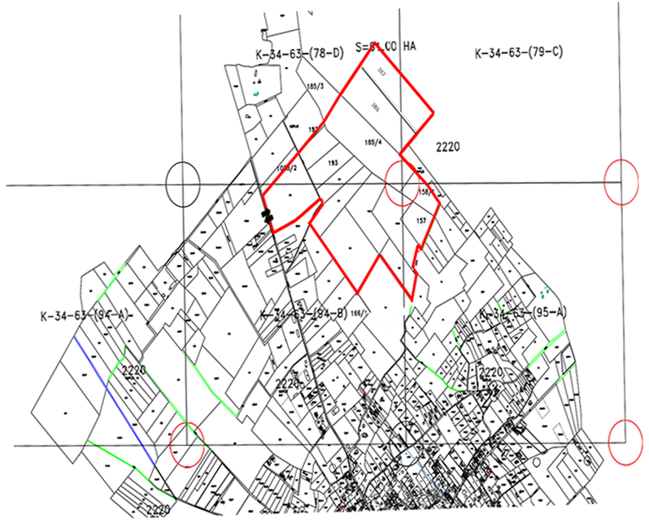

VKM nr. 463, datë 22.6.2016 është botuar në Fletoren Zyrtare nr.120, datë 28 qershor 2016. VKM nr.477, datë 31.7.2018 është botuar në Fletoren Zyrtare nr.118, datë 8 gusht 2018.

